1. Эксплуатировать разрешается котел введенный в эксплуатацию в соответствии с относящимися разделами паспорта и находящийся в исключительном техническом состоянии. Состояние дымовой трубы нужно систематически проверять. Люк для очистки дымовой трубы после каждой очистки нужно герметично закрыть. Дымовые газы, нагнетаемые вентилятором, могут выступать в негерметичных местах, может произойти утечка.
2. После выполнения регулировки в зависимости от качества угля, котел можно эксплуатировать в автоматическом режиме, без постоянного присутствия оператора. Ежедневно проверяйте количество угля в загрузочном бункере и осадившейся золы, при необходимости выполните дозагрузку бункера и уберите золу из зольника. В случае применения неполностью сухого угля, во избежание прилипания к стенкам, бункер полностью загружать не рекомендуем. Из-за причин описанных в п.6.3., дозаправку угля целесообразно выполнять при опорожнении загрузочного бункера на 2/3. Если уголь в бункере кончился, огонь гаснет.
3. При израсходовании топлива, в загрузочный бункер поступают горючие газы, которые от последних искр взрывоподобно воспламеняются и откидывая при этом крышку бункера, выбрасывают угарный дым. Это естественное явление и неисправностью не является.
- По вышеизложенной причине крышку загрузочного бункера запрещается закреплять , так как она должна выполнять функцию взрывной двери безопасности!
- Запрещается открывать крышку люка без рычага, близко наклоняться к отверстию люка во время его открытия, так как в бункере собираются горючие газы, которые могут воспламениться и выброс пламени причинить травму.
- Крышку загрузочного бункера открывать рычагом медленно, как можно дальше отступив сторону от люка бункера.

Котлы УГЛЕАВТОМАТ могут устанавливаться в отдельные или непосредственно в отапливаемые помещения с бетонным покрытием, если они не относятся к классу огнеопасности "А", "Б" или "В".
- В котельном помещении должны быть соответствующие размеру котла окно, дверь или вентиляционное окно.
- Установку котла выполнять строго в соответствии с действующими правилами ТУ.
Котел состоит из трех основных частей: топка, бункер, зольник и устанавливается на рабочее место в следующем порядке: на зольник установите корпус котла и проверьте его вертикальное положение по двум направлениям. При необходимости, подкладкой пластин установите котел в вертикальное положение.
Установите болты, которыми выполняем подтягивание, позиционирование котла и зольника. Затем соединительный канал установить на место.
Для предотвращения поступления воздуха, паз, между корпусом котла и зольником, со всех сторон герметично заполнить нежидким раствором (известь, цемент и песок). Заполнение проверять один раз в полгода и если сильно потрескалось, или выпадает, заменить!
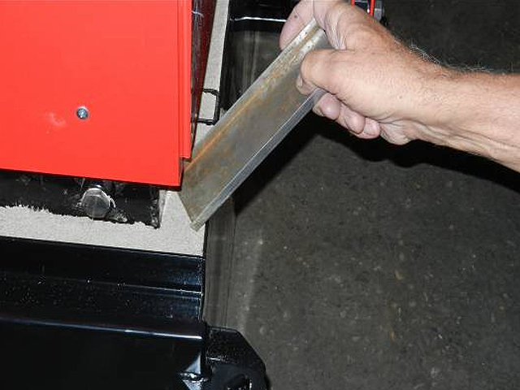
Уплотнительный азбестовый шнур разместить на поверхность соединения корпуса котла и загрузочного бункера. Для безупречной герметизации и предотвращения поступления воздуха, что в значительной мере приводит к разладкам в работе котла, уплотнительный азбестовый шнур разместить между болтами и фланцем люка. Загрузочный бункер установите на соединительную площадку корпуса котла оберегая резьбовую часть болтов от повреждений. Равномерно подтяните болты. Нужно помнить, что несколько болтов размещены внутри загрузочного бункера, их тоже нужно затянуть!
Для работы котла УГЛЕАВТОМАТ требуются дымовая труба диаметром не менее 150мм, котел работает совместно с дымососом. Требуемая естественная тяга котла 1-2 мм водяного столба. В основном к одной дымовой трубе присоединяется один котел. При соответствующих размерах, к одной дымовой трубе можно присоединить и два котла, если потоки, создаваемые вентиляторами, не мешают друг другу. Ввиду того, что дымосос в значительной мере изменяет условия естетственной тяги в дымовой трубе, присоединять в дымовую трубу оборудование иного типа запрещается!
Дымосос устанавливается при помощи рамки (принадлежность дымососа), которая устанавливается в дымовую трубу выше дымоотводной трубы котла, обеспечивая при этом ее герметизацию. Дымосос разрешается установить на несколько метров выше от котла так, чтобы соединительную трубу можно было чистить. Установочная рамка прикрепляется на стенку дымовой трубы крепкими дюбелями. Если стенка дымовой трубы не крепкая или отверстие слишком большое, на рамку нужно приварить подпорные ушки и дымосос укрепить еще несколькими болтами. Если дымосос прикреплен устойчиво, изготовливать отдельную консоль не требуется. (Если дымосос неустойчиво крепится к стенке дымовой трубы, изготовьте консоль, соответствующий данным условиям). Пазы между прикрепленной рамкой и дымовой трубой обмазать гибким уплотнительным материалом (силиконовой пастой, силопластом). Затем, всасывающий патрубок дымососа и дымовой патрубок котла соединить нарезанной на соответствующую длину алюминиевой трубой (WESTERFORM) или сварной трубой из листовой стали. Соединительная труба может быть длиной несколько метров.
Дымосос может поставлять соответствующее количество воздуха в топочную камеру только при герметично закрытых дверцах и соединителей дымовых газов. Поступление воздуха в котел ( кроме воздухозаборных каналов) приводит к значительному снижению мощности и КПД котла, а также до его неработоспособности.
Дымосос включает управление котла. Если по какой-то причине необходимо уменьшить макс. тягу, регулировку выполняем заслонкой, установленной в дымоотводной трубе. Обслуживание вентилятора выполнять в соответствии с правилами по обслуживанию вентилятора.
При правильном выполнении электрических соединений дымососа, рабочее колесо вращается так, что крыльчатки вентилятора направляют дымовые газы в нагнетательную трубу, идущую по направлению к дымовой трубе, т.е. рабочее колесо вращается в направлении дымовой трубы.
Котел предназначен для работы, как с открытой так и с закрытой системой. ВНИМАНИЕ! Эксплуатация котла с закрытым расширительным баком разрешается только при установке в отопительную систему предохранительных клапанов, отрегулированных на макс. Давление 0,2 МПа, кроме того, расширительный бак должен быть выбран из суммарного обьема воды в системе отопления и объема котла. Применение расширительного бака меньшего объема приводит к колебанию уровня воды и давления в системе.
За повреждения (трещины, пробоины, "раздув") возникшие вследствие повышения давления воды выше допустимого, изготовитель ответственности не несет.
Отопительную систему рекомендуем наполнять обработанной водой. Капающую, негерметичную отопительную систему нужно часто дозаправлять водой. При каждой заправке из воды откладываются соли, что приводит к котельной накипи, снижению КПД и уменьшению срока службы.

• Растопка котла выполняется только в начале отопительного сезона и после периодичного технического осмотра. В начале отопительного сезона, перед растопкой, нужно проверить соответствие количества воды в отопительной системе. При несоответствии систему нужно наполнить.
• После отсоединения тягового рычага от двигателя, решетку тяговым рычагом нужно проворачивать вручную круговым движением.
• В холодном режиме котла проверьте работоспособность термостата воды (комнатного термостата) и на краткий промежуток времени включите электродвигатели.
• Проверьте на герметичность и закрытие крышку загрузочного бункера, дверцу зольника, теплообменника и лючка для уборки золы. Кроме этого, проверьте плотность замуровки между зольником и корпусом котла!
• Загрузить углем загрузочный бункер.
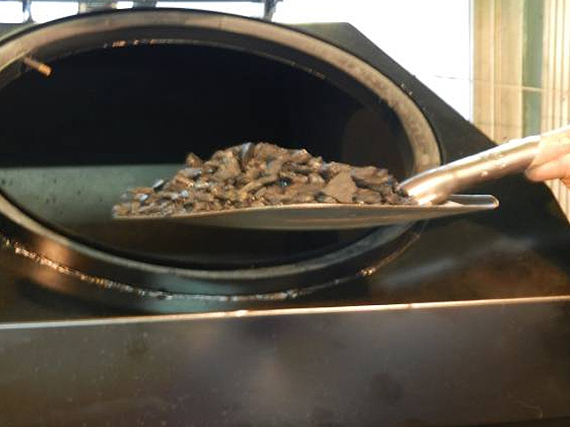
• Включением главного выключателя приводим в действие дымосос. Если дымосос не включился, установите термостат воды на 90С, и если есть комнатный термостат, установите его на максимальную температуру. После установки термостатов дымосос должен включиться. Затем выключите двигатель, который в данном положении не приводит в движение колосник.
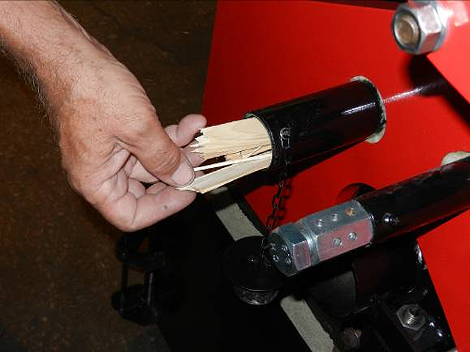
Снимите крышку лючка для растопки и разместите в нем 3-4 шт. сухих щепок, толщиной с карандаш и длиной 20-30 цм. Пламя бумаги должно втягиваться тягой образованной вентилятором, поэтому лючок для растопки не забивать щепками.
• Щепки, расположенные в растопочном лючке, поджигаем бумагой или газовой горелкой.
Использовать для растопки котла масло, бензин и другие взрывоопасные горючие строго запрещается! Заглядывать в лючок растопки запрещается и является опасным из-за выброса пламени.
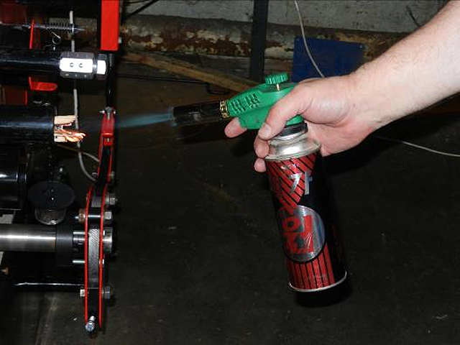1111
Возможно, что движущийся поток воздуха через растопочный лючок сталкивает уголь с решетки. Для уменьшения тяги, в первые минуты процесса растопки откройте на несколько минут лючок для чистки золы. Пронзительное пламя высокой температуры, образовавшееся в растопочном лючке, розжигает уголь в течение 1 минуты. После образования пламени, по истечение 1-2 минуты, растопочный лючок можно закрыть. В процессе растопки на протяжение 5-8 минут, наблюдается интенсивное дымообразование, в негерметичных местах может появиться дымление. После образования пламени и накалки угля, дым прекращается. Затем, каждые 2 минуты, привод колосника включайте на 1 минуту, повторяя данный процесс на протяжении 20-30 минут. За это время уголь должен розжечься по всей ширине решетки. Если это не произошло двигатель не включайте.
• Во время растопки нового, полностью чистого котла часто случается, что на поверхностях чистого и холодного котла, образовавшийся в процессе горения водяной пар интенсивно конденсируется и собирается под теблообменником. Это естественное явление и неисправностью не является. В процессе нагревания котла и накопления копоти данное явление прекратится, и является помехой только в том случае, если образование конденсатов под теплообменником наблюдается на протяжение нескольких дней эксплуатации котла.
• На конечном этапе растопки включите привод колосника и установите на желаемое значение термостат воды и комнатный термостат.

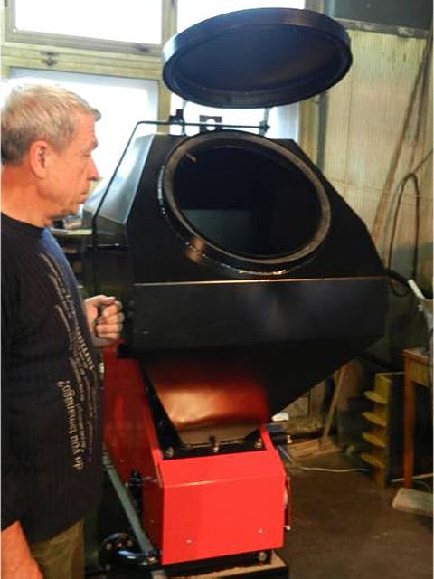
4. Во время загрузки бункера и уборки золы, если люк загрузочного бункера и дверца зольника одновременно открыты, отключать дымосос не требуется. Образовавшийся дым и пыль дымосос вытягивает в дымовую трубу.На это время привод колосника нужно выключить. После завершения работ не забывайте включить привод колосника и закрыть обе двери!
- Открывать крышку загрузочного бункера при работающем дымососе разрешается на 1 минуту. По истечении данного времени при открытом люке в загрузочном бункере может воспламениться уголь.
5. Отключить котел и затушить огонь нужно только на время периодического технического осмотра или при завершении отопительного сезона.
- Котел целесообразно отключать перед окончанием запасов топлива в бункере.
- Выключить электрическое управление, затем обесточить котел.
- Разъединить храповой механизм и привод колосника выкручиванием соединяющего болта и несколько раз энергично поработать рычагом до тех пор, пока весь уголь из горловины не попадет в зольник.
- Еще тлеющий и дымящийся уголь необходимо потушить.
- Продолжая работать рычагом, можно полностью удалить уголь из бункера в зольник.
6. Заглядывать в лючок растопки запрещается и является опасным из-за возможного выброса пламени! Для растопки котла использовать масло, бензин или другие огнеопасные горючие строго запрещается!
7. Обслуживание, чистку и ремонт выполнять только при выключенных электрических приборах и холодном котле!
- Любые электрические работы должны выполняться специалистом-электриком обладающим соответствующими правами! Электрические наладки можно выполнять только после обесточивания котла!
- Электрические соединения в системе управления запрещается переделывать, изменять, заменять предохранитель на более мощный или перемыкать контакты.
- Защита от прикосновения к оборудованию: 1 класс;
- Электрозащита: IP 40;
- Подключать оборудование разрешается только к электросети имеющей заземление!
- На месте установки котла обеспечить соотвествующее, безопасное освещение!
1. Обслуживание и чистка.
- Ежемесячно очищать отложения пыли с поверхности под дверцой теплообменника, труб и модуль мультициклона. Рекомендуем ежемесячно убирать накопившуюся зольную пыль в отверстии для очистки дымовой трубы.
- Один раз в три месяца нужно очистить от накопившихся отложений воронку, которая соединяет загрузочный бункер с колосником.
- Крыльчатки дымососа нужно очищать в тех случаях, когда вентилятор вибрирует, работает с шумом или с тряской. Соединительную трубу котла с дымососом нужно очищать, если наблюдается систематическое накопление золной пыли (в случае длинной трубы).
2. Переносной лампой, через загрузочный бункер проверить воронку, идущую по направлению к колоснику. Если обнаружены отложения, воронку очистить. В зависимости от сорта применяемого угля отложения могут быть толщиной 40 - 50 мм. При наблюдении толстого слоя отложений, воронку нужно чаще очищать, чтобы предотвратить понижение мощности котла.
3. Снимите дверцу теплообменника. Затем, очистить от копоти трубы и теплообменные поверхности. Сначала покрутить установленные в трубах завихрители дымовых газов, (при капитальной очистке завихрители изъять и каждую трубу очистить щеткой). Осевшую копоть уберите через дверцу для чистки зольной пыли. После завершения очистки не забывайте установить обратно завихрители в трубы! Невыполнение вышеуказанного приводит к значительному перерасходу топлива.
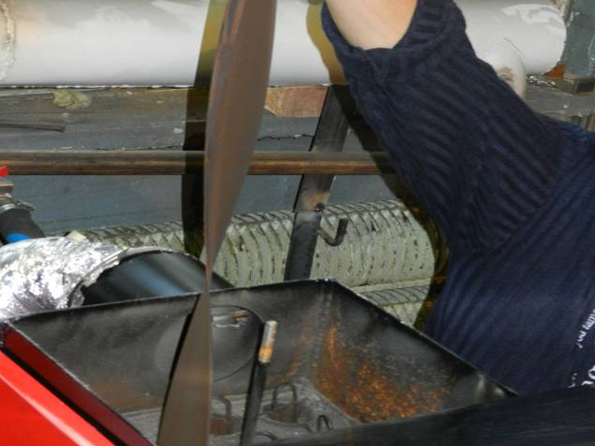
4. Наладку или чистку дымососа выполнять только при обесточенном оборудовании!
5. После завершения очистительных работ все дверки, лючки закрыть, котел и дымосос вновь соединить гибкой дымоотводной трубой.
6. Храповой механизм, приводящий в движение колосник, и диск очистить от отложений пыли. Отсоединенный от приводного двигателя диск, должен легко вращаться в обратном направлении. Если по какой-то причине, храповой механизм и его принадлежности деформировались, возможно, что рычаг, перед тем, как повернуть колосник, проскользывает, это приводит к неполадкам в работе котла, мощность уменьшается или становится неравномерной.. Если неисправность вызвана не засоренностью, не ослаблением какого-либо болта, или причина неисправности для вас неизвестна, обратитесь в сервисную службу.
7. Один раз в два года рекомендуем привлечь специалиста для проверки подшипников привода колосника и двигателя дымососа. При необходимости изношенные подшипники заменить.
8. Один раз в три-четыре года очистить воздушные пазы конструкции колосника от остатков пригоревшего шлака стальным острым зубилом или ножовочным полотном.До колосника, остывшего и очищенного котла можно добраться через дверцу для уборки золы. Чистка выполняется на протяжении нескольких часов, при медленном продвижении решетки по кругу.
9. Заполнение, между корпусом котла и зольником, проверять каждое полугодие, если сильно потрескалось или выпадает, заполнение нужно заменить!
1. Котел нужно отрегулировать после первой растопки, соответственно качеству применяемого угля. Количество всасываемого вентилятором воздуха постоянное, корректировать данную регулировку нужно только при появлении специальный условий. Регулировка соответственно качеству топлива выполняется регулировочным винтом храпового механизма, который изменяет скорость вращения колосника, этим регулируется количество подачи угля в топочное пространство.
Целью регулировок является то, чтобы получить требуемую мощность и уголь данного качества сжигался с наиболее высоким КПД. Самым простым измеряемым параметром, как конечный результат сложного процесса горения и теплоотдачи, является температура дымовых газов уходящих из котла, которая дает исчерпающую информацию о процессах, происходящих в котле и о его техническом состоянии.
2. Движение колосника (скорость вращения) соответствующее, если в процессе горения на решетке шлак полностью сгорает и при осаждении не содержит накаленных частиц, или их очень мало.
Горение является чистым, если уходящие из дымовой трубы дымовые газы чуть видимы (не дымится труба). Ни в коем случае не путать дымообразование с паром белого цвета в зимнем периоде!
3. Если температура дымовых газов:
(Примечание: в скобках указана температура дымовых газов у котлов 40-80 кВт.)

a) более, чем (220) :
- котел закопчен, очистить (7.1. - 7.4.);
- неправильно отрегулирован привод колосника, слишком большая дозировка угля;
б) менее, чем (170)
- слишком малая дозировка угля, увеличить скорость привода колосника;
- уголь низкого качества;
- размеры гранулов больше требуемых 5 - 25 мм;
- в воронке слишком много отложений, очистить;
- дымовая труба засорена, котел закоптился вследствие чего дымосос не может всасывать достаточное количество воздуха. Дымосос и котел очистить;
- перегрузка котла, что может привести к преждевременному повреждению котла;
- помехи в управлении или циркуляции, котел включается только на краткие промежутки времени (на 3-5 минут);
- если заслонкой ранее уменьшили тягу, отрегулировать тягу на более высокие значения (1.25.);
4. Порядок регулировки при помощи термометра дымовых газов следующий:
- Регулировочный винт тягового рычага установите на 50% значений цифровой шкалы от "0" до "8" и после растопки, включите котел в рабочий режим на один час.
- Далее, если температура дымовых газов не повышается, проведите анализ наблюдаемых на основании описанного в п. 3.(а-б).
- Если температура дымовых газов ниже (170) 190С, регулировочным винтом увеличить ступенчатость на 1/2 деления шкалы. После каждой выполненной регулировки, перед тем, как измерить температуру дымовых газов, котел должен работать 15-20 минут.
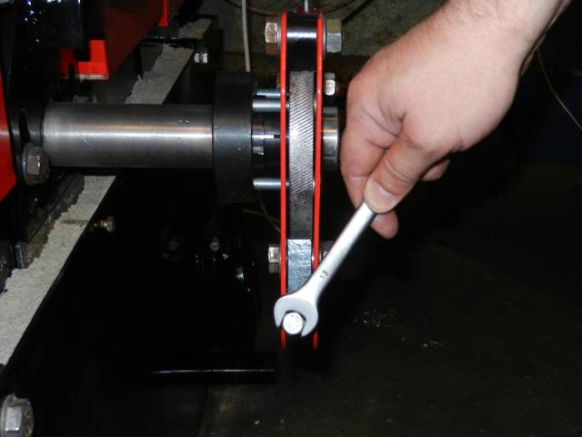
ВНИМАНИЕ! Скорость привода колосника можно увеличивать до такой степени, при которой уголь на колоснике еще может сгореть. Если в зольник осаждается уголь в накаленном состоянии, регулировкой уменьшить скорость привода колосника до прекращения осаждения накаленных частиц. Если шаг отрегулирован на слишком большую скорость, уголь из воронки в чрезмерном количестве посыпится в топочную камеру и огонь гаснет.
4. Если способом регулировки, описанным в предыдущем пункте, температура дымовых газов достигла 190-240С и искра не осаждается в зольник, кроме того, уходящие из дымовой трубы дымовые газы мало заметного цвета (труба не дымится), регулировка считается завершенной.

Ни в коем случае не путать дымообразование с паром белого цвета в зимнем периоде!
5. Если на основании вышеописанного температура дымовых газов не достигает 190-240С это обозначает, что качество угля низкое, или нагрузка котла не оптимальная или другие разладки в работе котла (см. раздел Неисправности)
ВНИМАНИЕ! Если из-за специальных условий (другой сорт топлива или в системе не предвиден модуль мультициклона) необходимо выполнить регулировку тяги, то вышеуказанный процесс осложнится тем, что при каждом новом значении тяги регулировку нужно выполнять заново. После прекращения специальных условий заслонку, уменьшающую тягу вентилятора, установить обратно в открытое положение, в ином случае мощность оборудования будет несоответствующей, что приводит к повышенной коррозии!
5. Приведенная здесь регулировка температуры дымовых газов ~200С в большинстве случаев дает желаемую мощность в сочетании с экологически чистой и бездымной эксплуатацией.
Если на основании вышеприведенной регулировкой не удается достичь желаемый результат обратитесь за помощью к Изготовителю или к уполномоченной им сервисной службе.

Характерные регулировочные значения выполненные по приборам:
(ТОЛЬКО ДЛЯ СПЕЦИАЛИСТОВ)
Оптимальное содержание СО2 | 11-14% (выше этого, высокое содержание СО)
Содержание СО при оптимальном
содержании СО2 | 200-500 мг/м3
NOx | 200-400 мг/м3
Число сажи (по Bacharach-у)
при оптимальном СО2 | 3 или меньше

- Если при оптимальном СО2, температуре дымовых газов 180-240С и чистом котле, предписанная температура воды в обратке продолжительное время недостигается, то вероятнее всего, что отопительная система неправильно рассчитана, или нагрузка превышает заявленную мощность.
НЕИСПРАВНОСТЬ | ПРИЧИНА | УСТРАНЕНИЕ
1.Не горит лампа сетевого выключателя, вентилятор и двигатель не включаются | 1.Нет контакта штепсельной вилки в розетке или отсутствует напряжение сети. | Проверить электрические соединения и электросеть
 | 2.Выключился входной автомат. | Включить автомат. При повторном выключении, вызвать специалиста.
2. Горит индикатор сети, дымосос и двигатель колосника не включаются, или дымосос не отключается или не включается | 1.Нет контакта в блоке управления | проверить контакты.
 | 2.Неисправны термостаты или двигатели. | Проверить двигатели, неисправные термостаты заменить.
3. Блок управления работает (индикаторы светятся), двигатель колосника не включается, автомат выключается. | 1. Колосник заклинен от постороннего материала (камень, железо, древесина). | Проверить свободное движение колосника. Воронку освободить от постороннего материала или колосник опустить на 2-3 мм ниже
4. Мощность котла малая. | 1.Неправильно отрегулирована подача угля или шибер регулировки тяги. | Отрегулировать.
 | 2.Зольные отложения в теплообменнике. | Очистить
 | 3.От отложений сузился проход воронки. | Провести обслуживание котла.
 | 4.Дымосос не может обеспечить необходимую тягу. | Очистить дымосос, котел, (топку и теплообменник), дымовую трубу.
 | 5.Несоответствующее качество угля, или очень низкая его теплотворная способность, или содержит слишком много угольной пыли, или слишком велика фракция угля. | Обеспечить уголь соответствующего качества.
 | 6. Неправильно закрываются дверки и лючки котла, трещина в дымоотводной трубе, нарушена герметичность заливки между зольником и топкой, всасывается воздух. | Проверить уплотнения, дымовую трубку и замуравку, исправить, при необходимости заменить.
 | 7. Слишком большая перегрузка котла, неправильная проектировка или установка отопительной системы, или присоединен новый потребитель. | Уменьшить расход тепла, требуется котел большей мощности, при необходимости, заменить используемый уголь на лучший.

Котел | 40 | 25* | 140 | 300
Номинальная теплопроизводительность, кВт (ккал/ч) | 40  (35000) | 25  (20000) | 140  (120000) | 290  (250000)
Средний расход топлива, кг/ч | 9 | 7 | 28 | 60
Поверхность нагрева, м² | 4 | 1,8 | 14 | 28
КПД, в зависимости от качества топлива, % | 75--82 | 75--82 | 75-86 | 75--86
Объем загрузочного бункера,  м³ (кг), не более | 0.35  (370) | 0.12  (200) | 0.6  (900) | 1  (1500)
Макс.рабочее давление, бар (пробное - 3 бар) | 2 бар
Требуемая температура воды, ⁰С  (на выходе - 90⁰С; на входе - 70⁰С) | 90/70С
Макс. температура воды, ⁰С | 95С
Масса, кг, не более | 500 | 455 | 1400 | 2700
Объем отапливаемого помещения, м³ | 800 | 480 | 2600 | 5800
Фланец присоединительного патрубка ГВС, мм | 50 | 50 | 89 | 89
Диаметр дымоотводного патрубка, мм | 150 | 150 | 150 | 180
Макс. Содержание СО во время отопления | 400г/м3 | 400г/м3 | 400г/м3 | 400мг/м³
Макс. Содержание NOx во время отопления | 400г/м3 | 400г/м3 | 400г/м3 | 400мг/м³
Температура дымовых газов, ⁰С | 140-220⁰С | 140-220⁰С | 190-240⁰С | 190-240⁰С
Расход электроэнергии, W,V + заземление | 100/220V | 210/220V | 600/220V  3x380V | 1130/  3x380V
Уровень шума вентилятора, дБ | 55 | 60 | 75 | 75
Объем воды в котле, л | 230 | 170 | 540 | 800
"А" - высота, мм | 1830 | 1700 | 2100 | 2100
"В" - ширина, мм* | 860 | 800 | 1140 | 1630
"С" - длина, мм | 1610 | 800 | 2045 | 2275

